ЛЬВІВСЬКИЙ НАЦІОНАЛЬНИЙ УНІВЕРСИТЕТ імені ІВАНА ФРАНКА

Факультет прикладної математики та інформатики

**Комп'ютерні інформаційні мережі**

**ЛАБОРАТОРНА РОБОТА №5**

**Налаштування бездротової точки доступу. Вибір оптимального каналу з використанням inSSIDer**

Виконав:

Студент групи ПМі-31

Яцуляк Андрій

2023

**Тема**: Налаштування бездротової точки доступу. Вибір оптимального каналу з використанням inSSIDer.

**Хід роботи**

1. Завантажив інсталятор inSSIDer.
2. Запустив інсталятор. Створив безкоштовний MetaGeek-аккаунт та продовжив інсталяцію, залогувавшись.
3. Ось що бачу після запуску програми: зверху список наявих мереж, нижче частоти які вони покривають.

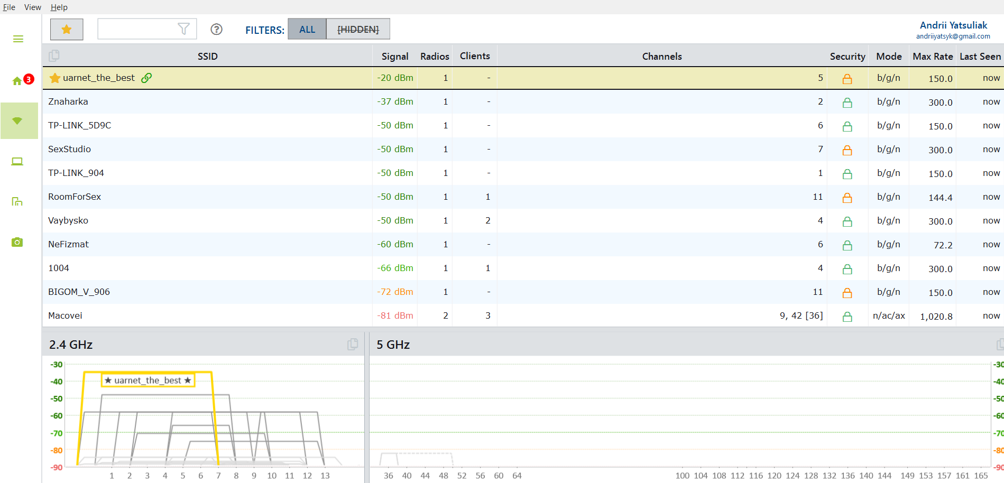

1. Дав відповіді на запитання стосовно мережі, до якої підключений:

* кількість під’єднаних робочих станцій: немає;
* канал, на якому працює точка доступу: 5
* протокол безпеки: WPA2 Personal;

● тип протоколу Wi-Fi:b/g/n.

* 1. МАС-адреса:

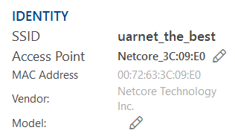

Виробник точки доступу:

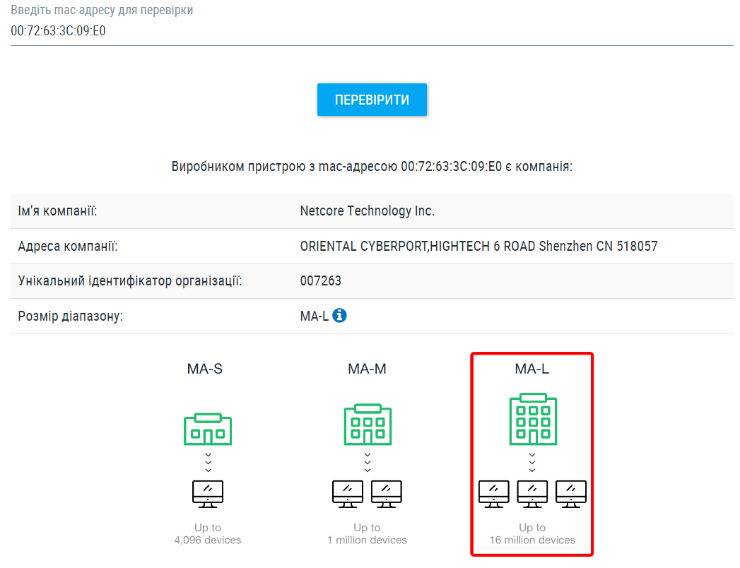

* 1. Доступно 59 мереж, це однозначно можна назвати “Wi-Fi- джунглями”.
  2. Відсортував інформацію за каналами. На моєму каналі більше немає мереж.

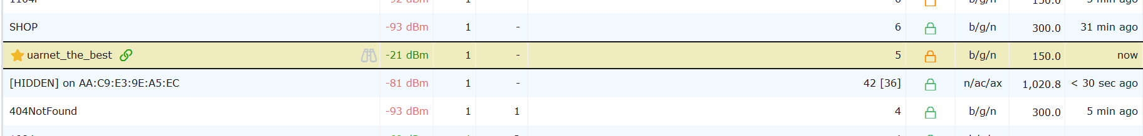

* 1. Канал, на якому працюють найменше мереж і з меншим сигналом, ніж мій: 12.



***Налаштування точки доступу для роботи на каналі:***

* 1. Протестував швидкість підключення:

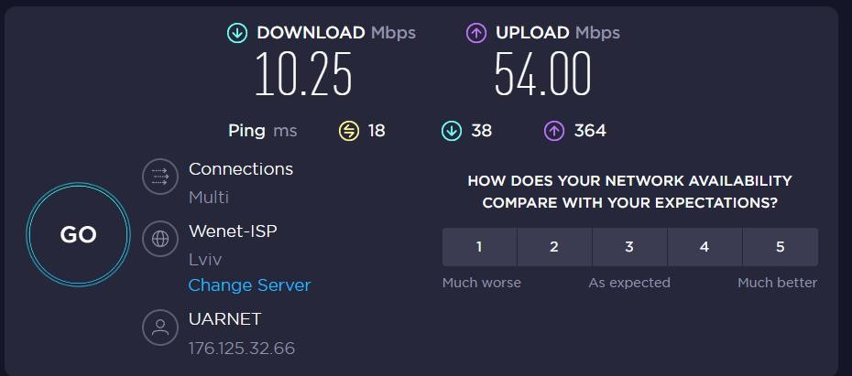

* 1. Увійшов як адміністратор в режим налаштувань маршрутизатора

* 1. У вікні налаштування бездротової мережі вибрав 12 канал

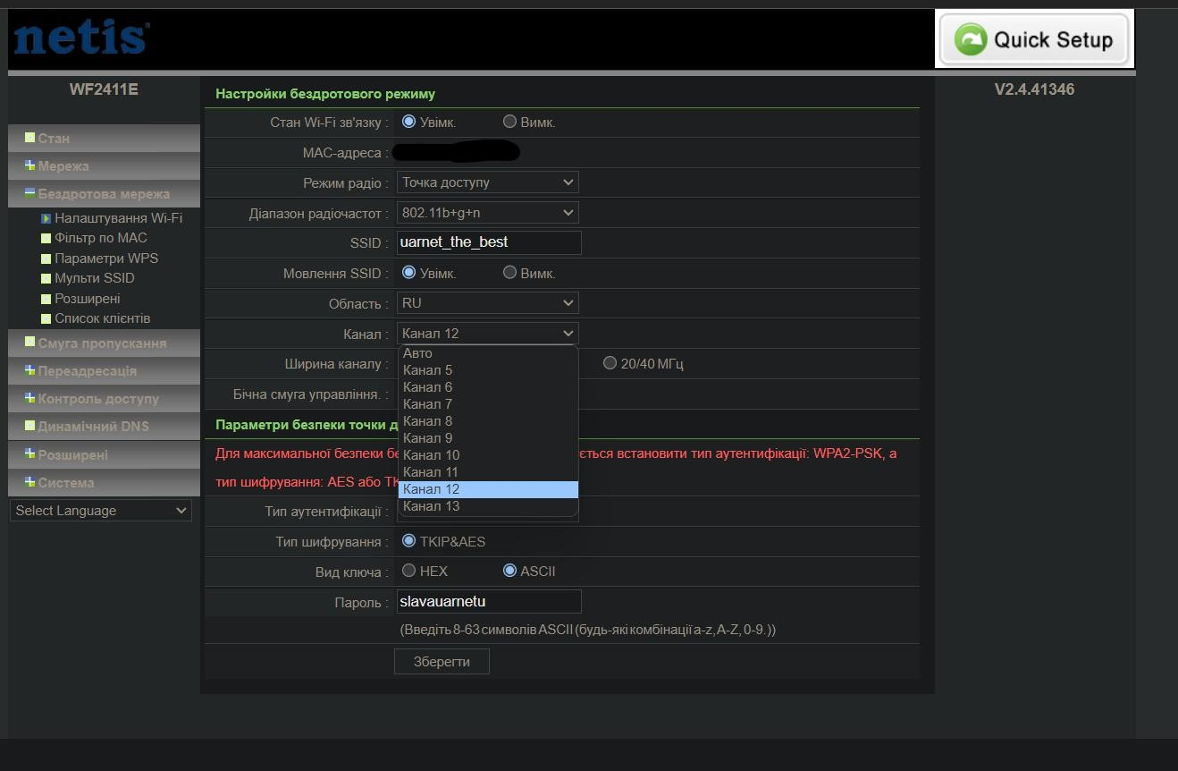

* 1. Зберіг налаштування маршрутизатора. Відключився і підключився заново до мережі.
  2. Перевірив у вікні inSSIDer, на якому каналі працює тепер моя точка доступу, він змінився і став 12.

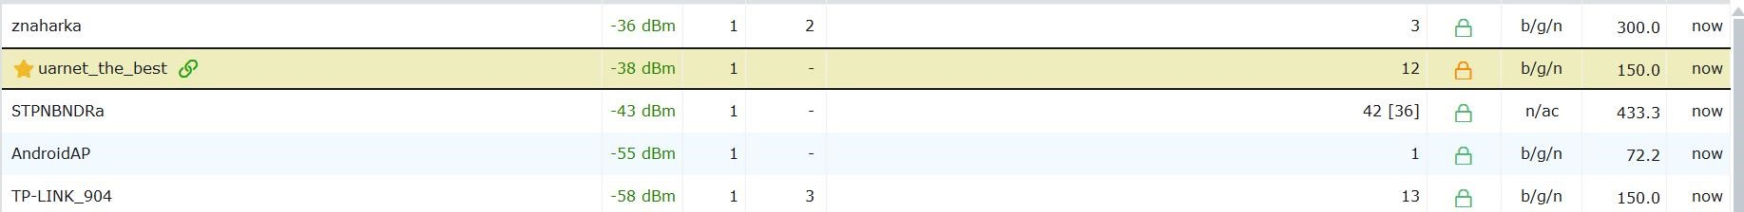

* 1. Порівняв теперішню швидкість з швидкістю, отриманою у пункті 9.

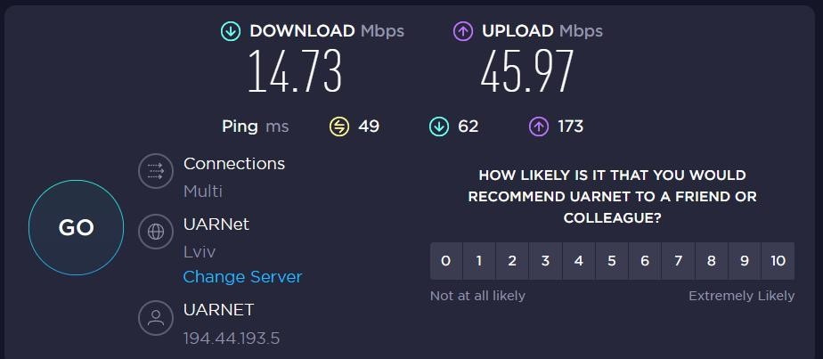

Швидкість завантаження трохи зросла, проте швидкість вивантаження знизилась.

* 1. Повернув у налаштуваннях автоматичний вибір каналу.

**Висновок**: під час виконання лабораторної роботи я навчився налаштовувати бездротову точку доступу і вибирати оптимальний канал з використанням inSSIDer.